Напомнили правила оказания первой помощи

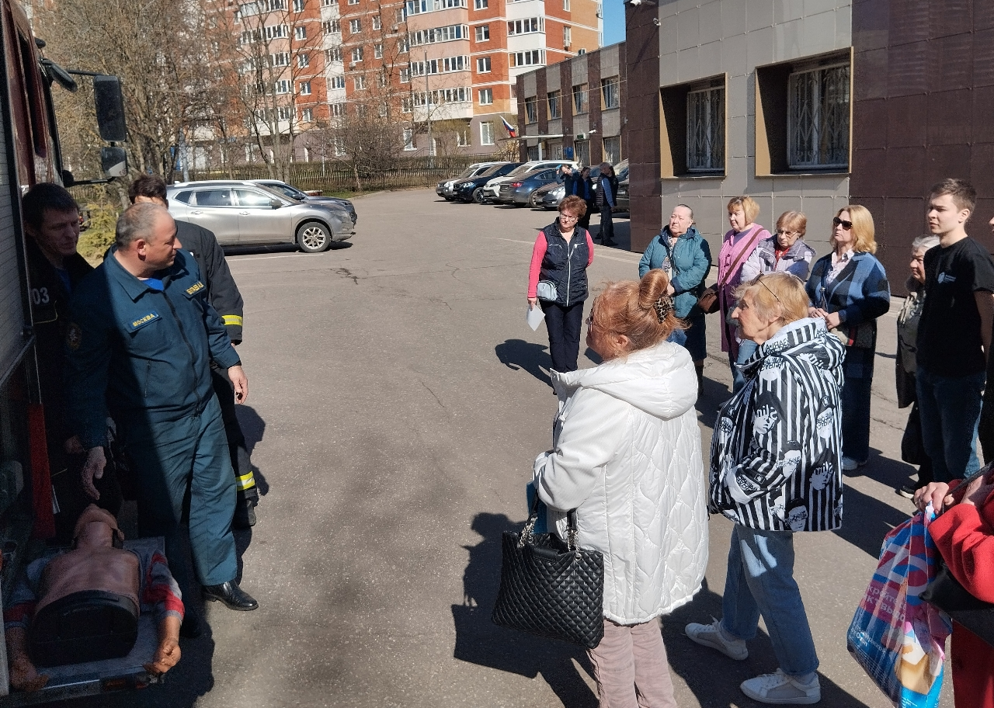

Экстренная ситуация всегда требует от людей незамедлительных действий, но для принятия правильных решений нужны знания, которые не вызывают никаких сомнений. Одним из примеров такой ситуации может быть случай, когда человеку жизненно необходимо оказать первую помощь.

Управление по ЮЗАО Департамента ГОЧСиПБ организовало встречу жителей с профессионалами по спасению людей в чрезвычайных ситуациях – со спасателями пожарно-спасательного отряда №203 ГКУ «Пожарно-спасательный центр».

Спасатели напомнили жителям основные правила оказания первой помощи пострадавшему, который находится в бессознательном состоянии, и продемонстрировали порядок действий на специальном манекене.

Во время оказания первой помощи первым делом убедитесь, что факторы окружающей среды не угрожают ни вам, ни пострадавшему.

Затем следует оценить состояние пострадавшего: находится ли он в бессознательном состоянии или просто спит. Для этого пострадавшего нужно взять за плечи, аккуратно встряхнуть и громко спросить: «Что с Вами? Помощь нужна?»

Если человек не отвечает, проверьте его дыхание: грудная клетка или живот должны подыматься. Если нет никакого движения, то дыхание может быть слабым: его можно проверить, поднеся свое ухо ко рту пострадавшего. Выдыхаемый им воздух будет ощутим.

При отсутствии сознания, дыхания и кровообращения необходимо позвонить в «Скорую помощь» и приступить к сердечно-легочной реанимации. Вызов скорой медицинской помощи можете сделать самостоятельно или попросить об этом одного из присутствующих рядом людей. Следуйте указаниям диспетчера.